IMI HEIMEIER Handradkappe für Regulierventil, weiß, Baureihe ab April 1988

IMI Hydronic Engineering Deutschland

Eigenschaften

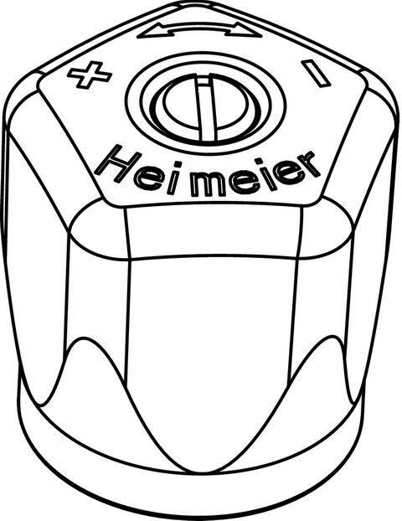

GTIN:

4024052113118

HAN:

0122-02.327

Farbton

weiß

Nenndurchmesser DN

DN 10, DN 15, DN 20

Automatische Durchflussregelung

Nein